Restauratie drievoudige expansie stoommachine

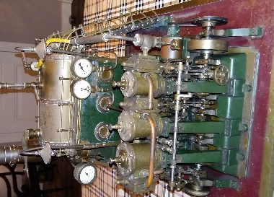
Twee jaar geleden was ik met mijn zoon Marco op de ministoomdag bij het Putterstoomgemaal. Zoals gebruikelijk staan wij daar met het miniatuur stoomgemaal en enkele leuke modellen op stoom. Na deze dag is er een gezellig afsluitmoment. Vanuit mijn stoel zag ik een prachtige maar verwaarloosde stoommachine staan. Ik draaide eens aan de poelie, en ja, de stoommotor zat nog los. Ik weer terug naar mijn stoel. Zegt Willem van de Klok: ‘ wij zoeken eigenlijk iemand die deze machine opknapt en in beheer neemt.’ Om een lang verhaal kort te maken, ik ben samen met mijn zoon Marco deze machine gaan restaureren.
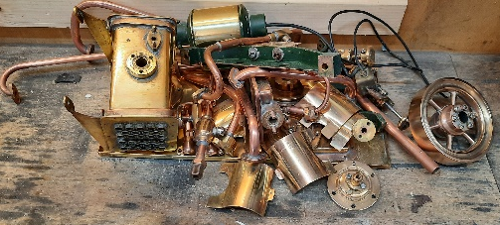
Eenmaal bij ons in de schuur hebben we de machine rijk voorzien van olie. Alle punten waren los. Zo liep hij al snel op perslucht, maar wat een gesis overal…. De restauratie kon beginnen. We hebben bijna alles gedemonteerd. Mijn zoon heeft het ketelhuis onder handen genomen. Hij heeft de ketel gedemonteerd en in een emmer met een oplossing van azijn en zout gedaan. Alle ketelsteen is zo uit de ketel verdwenen en het poetsen kon beginnen. Wat een werk, dit heeft vele uren in beslag genomen. Ondertussen heb ik de motor onder handen genomen. Eerst bijna alles demonteren, op de krukas na. Nadat alles gereinigd en gepoetst is heb ik alle pakkingen opnieuw gemaakt en gemonteerd. Een leuk moment was toen de ketel voor het eerst onder stoom ging. Buiten op een workmate werd een houtvuurtje in het ketelhuis gestookt. Weldra kwam het keurig op druk, met grote stoomwolken tot gevolg op het moment dat je de kraan opendraaide.
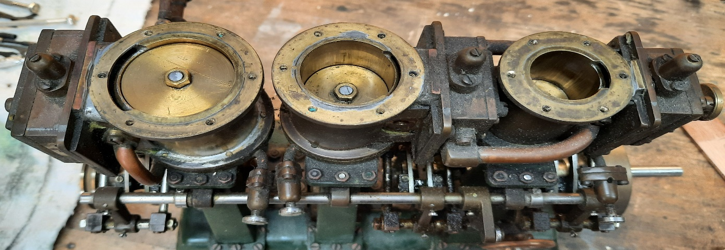
Het opbouwen kon beginnen. Zoals je op de foto kan zien was het een beste bak met onderdelen geworden. Na zo’n anderhalf jaar kon uiteindelijk de machine op stoom gaan lopen. Ik heb er een gasbrander onder gemaakt wat het stoken een stuk makkelijker maakt. Wat een mooi moment toen de machine voor het eerst op stoom liep. Bijna goed… Er kwam een hinderlijke piep uit de middelste stoomschuif. Helaas moesten toen de eerste 2 cilinders eraf om bij deze stoomschuif te komen. Ook deze pakking was verteerd. Bij alle 3 de stoomschuiven een nieuwe pakking ertussen. En ja hoor de piep was weg en bijna geen lekkage meer aan de onderkant van de zuiger waarvan ik de o-ring heb vervangen. Nu bleek de machine nog stoterig te lopen. Na veel denkwerk kwam ik erachter dat de timing van 1 stoomschuif niet goed was. Het mooie van deze techniek is dat alles is op te lossen. Na dit verholpen te hebben loopt hij als een zonnetje.
Het was een bijzonder project om deze machine uit 1975 weer zo aan het lopen te krijgen. Afgelopen zomer (2022) dreef deze prachtige machine mijn zelfbouw draaiorgel, op de ministoomdag, aan.
Bent u benieuwd hoe de machine opstart en loopt? Klik dat op onderstaande link. Op het eind hoor je nog de lekkende stoomschuif, dit is nu verholpen.
Opstarten gerestaureerde 3 cilinder compound stoommachine. - YouTube
We hebben nog een 2 cilinder stoommachine gerestaureerd, dit hoop ik in een volgend artikel te beschrijven.

Stoomvrijwilligers,
Bert en Marco Kortenhoff

